31/10/2008

ADI SOYADI: SINIFI/NO: / TOPLAM PUAN:

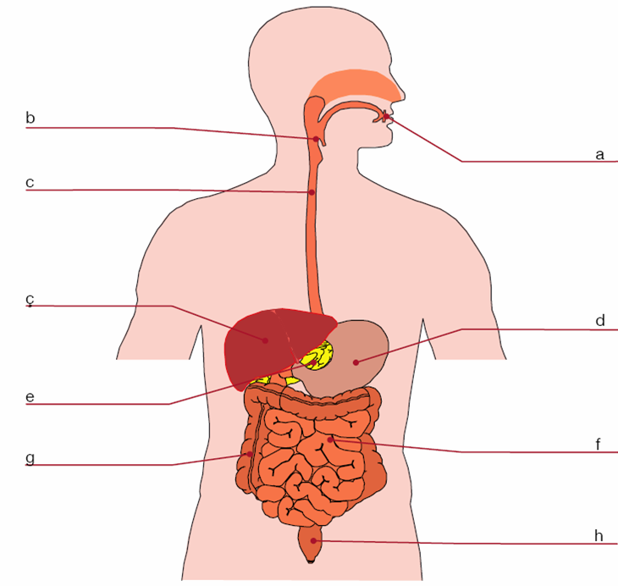

A ) Yandaki şekilde gösterilen kısımları aşağıdaki harflerin yanına yazın.(5 PUAN)

a-) d-)
b-) e-)
c-) f-)
ç-) g-)
h-)

B ) Yukarıdaki şekle göre aşağıdaki soruları cevaplandırınız? (5 PUAN)

1) Sindirime yardımcı organlar………………………………………..
2) Mekanik sindirim yapan organlar…………………………………
3) Kimyasal sindirimin son bulduğu organ………………………….
4) Besin atıklarının dışarı atıldığı organ………………………………
5) Proteinlerin sindirilmeye başladığı yer……………………………
C ) Aşağıdaki ifadeleri doğru ise (D) ,Yanlış ise (Y) olarak belirtiniz.(10 puan)

a) Kimyasal sindirimde enzim ve su kullanılır ( )
b) Nefronlar geri emilimi sağlayan yapılardır.( )
c) Karaciğer kandaki atık maddeleri temizler.( )
d) Yağların sindirimi ince bağırsakta başlar ve biter( )
e) Sağlıklı bir insanın idrarında glikoz bulunmaz ( )

D ) Aşağıdaki organları görevleriyle eşleştiriniz. (10 puan)
1) Böbrekler…….. a) Vucudumuzun denge merkezidir.
2) Akciğerler…… b) Karbondioksit ve fazla suyun atılmasını sağlar
3) Omurilik soğanı……. c) Sistemlerimizin çalışmasını düzenler
4) Kalın bağırsak……….. d) Kandaki zehirli atıkları daha az zehirli atıklara dönüştürür.
5) Beyincik……….. e) Kandaki üreyi ve atık maddeleri süzerek vucuttan atılmasını sağlar
E ) Aşağıda verilen şekilde boşlukları doldurarak insanda idrar oluşumunu kısaca anlatınız ( 15 puan)
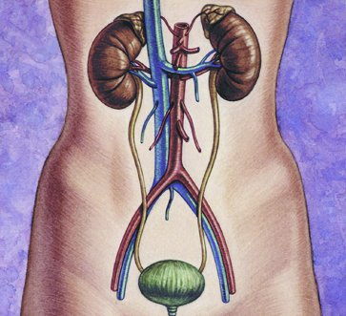

F ) Aşağıda verilen olayları kontrol eden merkezi sinir sistemi organlarımızın adlarını karşılarına yazınız? ( 10 puan)
- İğne batan elin çekilmesi ..…………. ……………..
- Nefes alma, yutma, öksürme çiğneme olayları …………………………..
- İrade ,his, hafıza, zeka, hayal kurma faaliyetleri ..…………………………
- İpte yürüyen cambazın dengede kalması gibi olaylar …………………………..
- Bisiklet sürmek, araba kullanmak ……………………………
G ) Aşağıdaki çoktan seçmeli soruları cevaplandırınız ? (45 er puan)

1)
Şekildeki deney tüplerinin hangilerinde kimyasal sindirim gerçekleşir?

A) YalnızI B) II VE III C) I ve II D) I ,II,ve III
2)
Şekildeki sinir hücremizin hangi kısmı uyartıları iletmeye yarar?

A) 1 B)2 C) 3 D) 4

3 ) Hormonların genel özellikleriyle ilgili hangileri doğrudur ?

- Uzun süre etkilerini gösterirler.
- Az miktarda salgılanırlar fakat etkileri yüksektir.
- Sinir sistemine göre daha hızlı etki gösterirler
A)1 B)1ve 2 C)1ve 3 D) 2 ve 3

4) i. Böbrek üstü bezi
ii. Tiroid bezi
iii. Tükrük bezi
IV. Gözyasi bezi
Yukaridaki verilen bezlerden hangileri iç salgi bezidir?
A) I-II B) II- III

C)III-IV D) I -II -III
5-)

7-)

6-)

7-)

8-)

9-)

